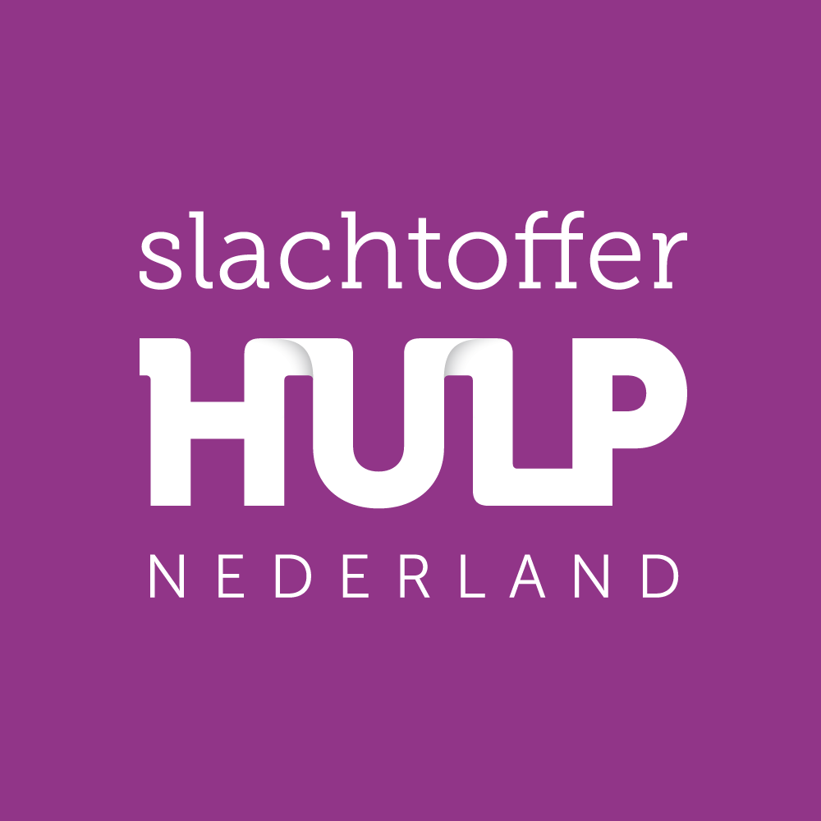
SHN Cliënt- en Casusondersteuning Aanvullende informatie
Geen ondertitel

Inhoudsopgave
1 Doel van dit document 2
2 Over Slachtofferhulp Nederland 2
2.1 Visie 2
2.2 Districten en locaties 3
3 SHN Cliënt- en Casusondersteuning 4
3.1 Visie 4
3.2 Functionele uitgangspunten 6
3.2.1 Aanmeldingen, cliëntcontact, cliënt- en casusregistratie 6
3.2.2 Werkstromen, taken, dienstenregistratie en verslagen 7
3.2.3 Dienstenregistratie 7
3.2.4 Business Rules Engine (BRE) 7
3.2.5 Documentmanagement 8
3.2.6 Interne en externe berichten 8
3.2.7 Autorisatie en authenticatie 9
3.2.8 API-management 9
3.2.9 Zoekfunctionaliteit 10
3.2.10 Schoning 10
3.2.11 Rapportage 10
3.3 Koppelingen 11
3.3.1 Mijnslachtofferhulp (MSH) 11
3.3.2 Mijnslachtofferzaak (MSZ) 12
3.3.3 Perspectief Herstelbemiddeling (PH) 12
3.3.4 EDOM-service 12
3.3.5 EDP-service 13
3.3.6 BvBSN-service 13
3.3.7 Account-service 13
3.3.8 Authenticatie-service & Anoigo 13
3.3.9 Data-anonimisatie en OPA-cleaner 13
3.3.10 Berichten-service 14
3.3.11 Cliënt-service 14
3.3.12 Logboek-service 14
3.3.13 Vragenlijst-service 14
3.3.14 Zelftest-service 14
3.3.15 Nieuwe koppelingen 14
4 Bijlage 1 - Principes 15
4.1 Architectuur principes 15
4.2 Data principes 16
5 Bijlage 2 - Processen 17
6 Bijlage 3 - Bewaartermijnen 19

Doel van dit document
Dit document geeft een beknopte beschrijving van
- Slachtofferhulp Nederland (SHN)
- SHN’s visie op het toekomstige proces- en cliëntsysteem: de SHN Cliënt- en Casusondersteuning
Dit document heeft tot doel de visie van Slachtofferhulp Nederland te beschrijven op de SHN Cliënt- en Casusondersteuning. De SHN Cliënt- en Casusondersteuning dient medewerkers te ondersteunen om slachtoffers zo optimaal mogelijk hulpverlening te bieden.

De non-functionele uitgangspunten, de uitgangspunten m.b.t. de IV-dienstverlening en de doorontwikkeling worden in het document “Uitgangspunten aan de IV-dienstverlening en productontwikkeling” beschreven.

In de vragenlijst wordt deelnemers verzocht toe te lichten in hoeverre invulling kan worden gegeven aan SHN’s (non-)functionele kwaliteitsverwachtingen.
Mede op basis van deze marktconsultatie worden de in dit document genoemde functionele uitgangspunten uitgewerkt tot eisen en wensen en volledig gemaakt t.b.v. de voorgenomen aanbesteding.

Over Slachtofferhulp Nederland

Visie
In 2024 bestaat Slachtofferhulp Nederland (SHN) veertig jarig. We zijn inmiddels uitgegroeid tot een begrip in de samenleving. Jaarlijks bereiken we met ruim 1300 medewerkers,
waaronder meer dan 700 vrijwilligers die geworteld zijn in de lokale gemeenschappen, meer dan een miljoen Nederlanders. We helpen hen de draad weer op te pakken als zij slachtoffer worden van criminaliteit (ook over de grens) en calamiteiten.
Onze missie is om naast ieder slachtoffer te staan, ervoor te zorgen dat slachtoffers worden gehoord en hulpverlening krijgen. De visie van SHN bestaat uit volgende 7 punten:
- Wij zijn dichtbij en direct aanwezig zodra dat nodig is.
- Wij behartigen de belangen van slachtoffers zo lang als nodig is en zo kort als kan.
- We bieden praktische ondersteuning, juridische belangenbehartiging en psychosociale bijstand geïntegreerd aan.
- We werken daarbij samen met partners in onze netwerken.
- Vanuit onze kennis en deskundigheid zijn we een gids voor slachtoffers en hun sociale omgeving.
- Zo helpen wij slachtoffers en nabestaanden de regie op hun leven terug te pakken.
- Wij versterken de positie en vertegenwoordigen de belangen van slachtoffers.

Voor meer informatie over onze visie en onze unieke dienstverlening verwijzen we u naar ons meerjarenperspectief: https://www.slachtofferhulp.nl/globalassets/media/corporate-downloads/over-ons/shn-meerjarenperspectief2025-2028.pdf

Districten en locaties
Slachtofferhulp Nederland is een landelijke organisatie die werkt vanuit 11 districten. De districten komen overeen met de arrondissementen van de rechtspraak. Elk district heeft een eigen districtsmanager en bestaat uit meerdere locaties en teams. Alle SHN-medewerkers hebben een standplaats in een district. Het district waar de medewerker onder valt bepaalt voor een deel tot welke casussen deze medewerker toegang heeft.
Binnen SHN bestaan er ook landelijke teams die niet vanuit een specifiek district werken.
In totaal heeft SHN 70 locaties in Nederland, waaronder 25 kantoren en 45 gesprekslocaties. Slachtoffers kunnen op afspraak langskomen bij één van de locaties voor ondersteuning.

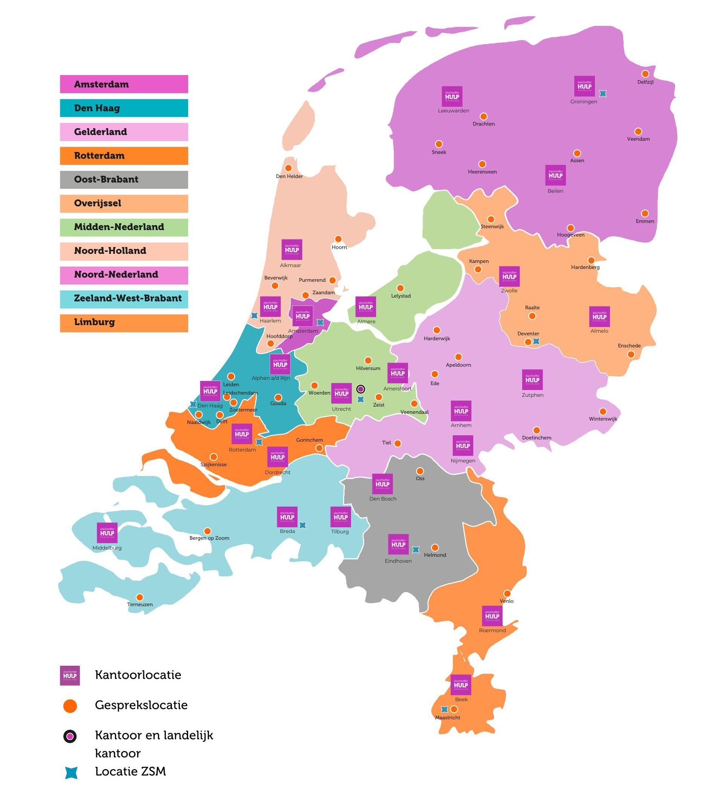

Voor meer informatie verwijzen we naar:
- www.slachtofferhulpnederland.nl
- www.mijnslachtofferhulp.nl
- www.mijnslachtofferzaak.nl

SHN Cliënt- en Casusondersteuning

Visie
De SHN Cliënt- en Casusondersteuning is het primaire processysteem van de Slachtofferhulp Nederland. Dit bedrijfskritische systeem stelt SHN in staat om cliënten en hun cases te registreren, slachtoffercontactmomenten vast te leggen en haar medewerkers te ondersteunen in de werkprocessen.

De SHN Cliënt- en Casusondersteuning is voor SHN essentieel om haar maatschappelijke opdracht te realiseren, een unieke en wendbare dienstverlening aan slachtoffers te bieden, waarbij de menselijke maat centraal staat. De SHN Cliënt- en Casusondersteuning helpt SHN om de dienstverlening aan de cliënt te waarborgen en de samenwerking met de ketenpartners mogelijk te maken.
De SHN Cliënt- en Casusondersteuning is een systeem waarmee medewerkers van Slachtofferhulp Nederland optimaal gefaciliteerd worden om slachtoffers te helpen.

De SHN Cliënt- en Casusondersteuning is een commercial off-the shelf product (COTS) ofwel een standaard product dat zich als oplossing in de markt zowel technisch als functioneel heeft bewezen. Met bewezen bedoelen we functioneel compleet ononderbroken in productie draaien gedurende langere perioden bij meerdere afnemers. SHN is bereid om bestaande werkprocessen en de in CRIS (huidige cliënt- en casusondersteuning ) beschikbare functionaliteiten aan te passen aan de oplossing wanneer hiermee veel maatwerk voorkomen kan worden.
SHN kiest hierbij in principe voor een SaaS-oplossing, tenzij er zwaar wegende redenen zijn voor een on-premise oplossing.

SHN zoekt hiervoor een leverancier met een bewezen track record, met goede referenties in de markt en kennis en ervaring proactief deelt t.b.v. een continue kwaliteitsverbetering van het systeem.

We verwachten van de SHN Cliënt- en Casusondersteuning ook dat embedded AI-toepassingen – in zoverre deze voldoen aan de AVG, de AI-act en SHN’s privacy eisen - integraal onderdeel zijn van de oplossing. Hierbij valt in eerste instantie te denken aan generatieve AI, maar ook AI-toepassingen die de data kunnen analyseren, trends kunnen ontdekken en voorspellen. Het moet daarbij ook mogelijk zijn om de embedded AI uit te schakelen.

De SHN Cliënt- en Casusondersteuning biedt ook de mogelijkheid om op eenvoudige wijze voor SHN essentiële aanvullingen te maken die niet in het standaard model aanwezig zijn. Er moeten dus ruime configuratiemogelijkheden (gegevensdefinities, werkstromen, schermen, business logica, etc.) beschikbaar zijn, gegeven de diversiteit in processen binnen SHN.
Het is daarmee een flexibel platform waarbij maximaal gebruik gemaakt wordt van haar standaard componenten. Aanvullingen worden bij voorkeur op basis van configuratie, low-code of no-code doorgevoerd zonder aanpassingen in het standaardmodel zelf.
Het moet dus niet nodig zijn om binnen het standaardproduct maatwerk te maken d.w.z. aanpassingen door middel van wijzigingen in programmacode van het standaardproduct.
We verwachten van de SHN Cliënt- en Casusondersteuning dat maatwerk zeer beperkt nodig moet zijn, waarbij vereist is dat dergelijk maatwerk onderdeel van het standaardproduct wordt.

M.b.t. de toegankelijkheid is de SHN Cliënt- en Casusondersteuning ook bruikbaar voor medewerkers met een visuele beperking. Daarnaast is het een web-based (geen lokale installatie) applicatie, wordt het ondersteund door moderne browsers, is er een thuiswerk voorziening voor medewerkers en zijn de WCAG-richtlijnen toegepast.

De SHN Cliënt- en Casusondersteuning levert de volgende logisch van elkaar gescheiden omgevingen:
- Ontwikkel
- Test inclusief testdata
- Acceptatie inclusief (geanonimiseerde) data en integraties
- Productie
- Training
De trainingsomgeving levert de functionaliteit die nodig is om het inzetten van trainingen ten behoeve van hulpverlening aan cliënten mogelijk te maken.

De SHN Cliënt- en Casusondersteuning bestaat op hoofdlijnen uit onderstaande entiteiten (figuur 1) en de daarbij horende functionele modules:

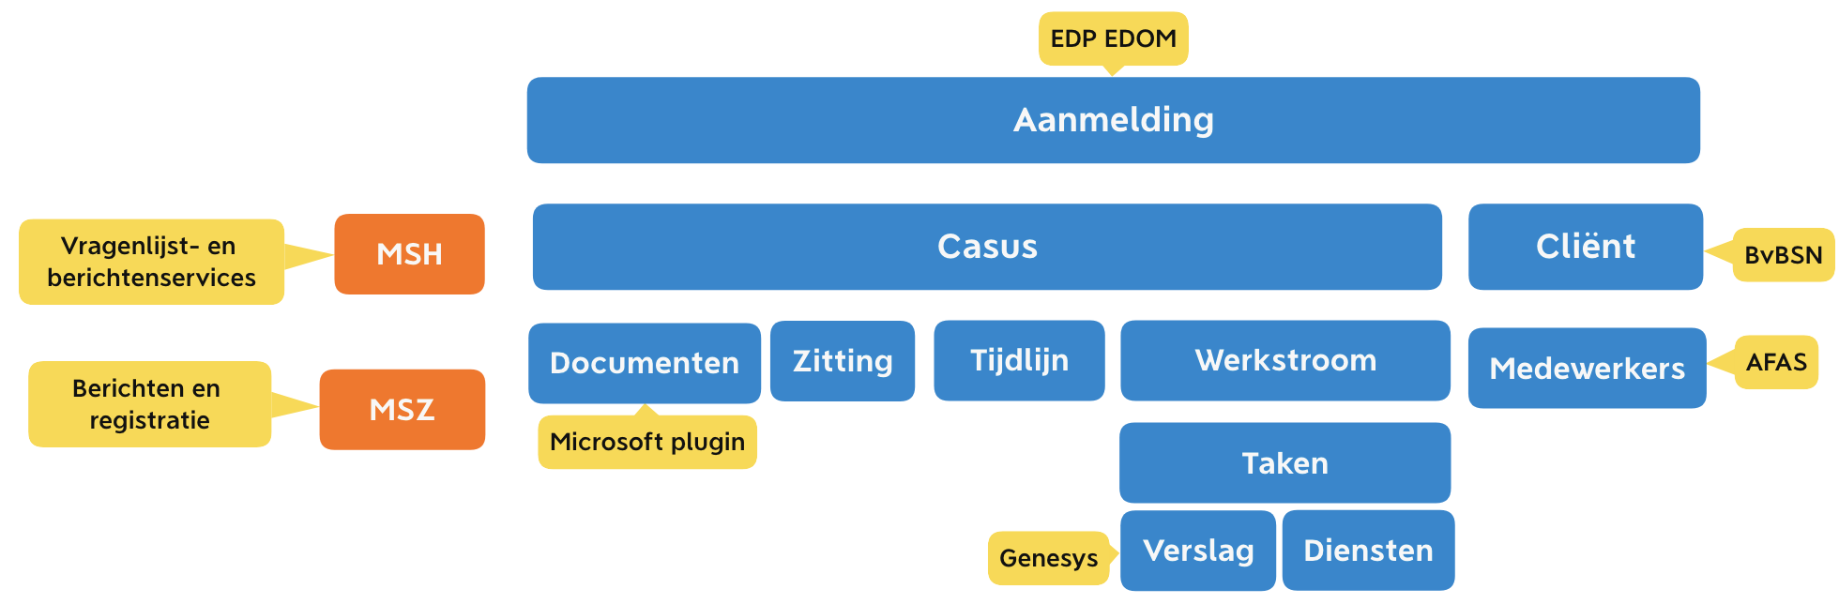
Figuur1

- Aanmeldingen: cliënt- en casus- en registratie
- Casusmanagement. Een casus kan 0, 1 of meerdere cliënten hebben. Bij calamiteiten is er aanvankelijk namelijk nog geen sprake van cliëntregistratie
- Registratie van cliëntcontact en verslaglegging en tijdlijn
- Namens de familie en lotgenoten
- Workflow engine om processen te ondersteunen met werkstromen en taken
- Registratie van verleende diensten aan cliënten
- Business Rules Engine (BRE) om op een flexibele en onderhoudbare manier businesslogica in processen te definiëren
- Document management
- Interne en externe berichtenuitwisseling
- Medewerker-console
- Autorisatie en authenticatie van medewerkers
- API-management
- Zoekfunctionaliteit
- Schoning
- Rapportage
- Koppelingen met ketenpartners Politie (EDP )en het Openbaar Ministerie (EDOM), online platformen van SHN (Mijnslachtofferzaak en Mijnslachtofferhulp), interne back-end systemen (AFAS, Genesys, Qlik BI) en Perspectief Herstelbemiddeling.

In 4.3 worden de bovengenoemde hoofdfunctionaliteiten nader beschreven.

Functionele uitgangspunten
De aangeboden standaardoplossing moet functioneel vergelijkbaar zijn aan het huidige CRIS zoals beschreven in de bijlage “Beschrijving CRIS”. Dat betekent dat de functionaliteit van de SHN Cliënt- en Casusondersteuning vergelijkbaar moet zijn met de in deze bijlage beschreven functionaliteit. SHN is bereid om bestaande werkprocessen en de in CRIS beschikbare functionaliteiten aan te passen aan de oplossing wanneer hiermee veel maatwerk voorkomen kan worden.
Het is niet verplicht om iedere functionaliteit als afzonderlijke module aan te bieden als de functionaliteit integraal onderdeel is van de oplossing. SHN geeft de voorkeur aan een oplossing die uit losely coupled separate herkenbare modules is opgebouwd, omdat dit het beheer, de doorontwikkeling en de vervanging vergemakkelijkt.

Aanmeldingen, cliëntcontact, cliënt- en casusregistratie
Aanmeldingen kunnen zowel handmatig ingevoerd worden door een medewerker als via een geautomatiseerde import aangemaakt worden vanuit onze ketenpartners. Er bestaan momenteel twee geautomatiseerde importmodules:
- De Elektronische Doorgifte vanuit de Politie (EDP)
- De Elektronische Doorgifte vanuit het Openbaar Ministerie (EDOM)

Cliëntadministratie levert de functionaliteit die nodig is om informatie over een Natuurlijk Persoon eenduidig te kunnen vastleggen, aanpassen en verwerken.
- Naast handmatige vastlegging ondersteunt de cliëntadministratie ook de BvBSN-service
- Tonen integraal cliëntbeeld produceert een tijdlijn waarin o.a. alle contacten, taken en documenten integraal inzichtelijk zijn over een bepaalde cliënt. Door middel van doorklikken op de tijdlijn kan ingezoomd worden en details en documenten
- worden ingezien.
- Alle informatie die wordt getoond op het integraal cliëntbeeld is onderhevig aan de benodigde autorisatie. Dat geldt zowel voor medewerkers als voor cliënten die inzage in hun dossier vragen.
- Het cliëntcontact moet middels verslagen vastgelegd kunnen worden
- Het cliëntcontact moet wordt op een tijdlijn getoond.
- De Tijdlijn toont een overzicht van alle activiteiten op een casus van een cliënt. Alle klantcontacten, gespreksverslagen en andere documenten zijn in de tijdlijn zichtbaar. Zie ook de paragraaf 4.7 voor meer informatie.
- Voor wat betreft het maken van afspraken is het voor een medewerker mogelijk om op een Agenda-pagina de door hem of haar gemaakte afspraken in te zien en aan te maken. De afspraak wijzigt van eigenaar wanneer deze afspraken-taak aan een collega wordt overgedragen.

Werkstromen, taken, dienstenregistratie en verslagen
Het is de bedoeling dat m.b.t. de functionaliteit werkstromen een ‘workflow engine’ onderdeel is van de oplossing, waarmee het mogelijk is om o.a.
- Werkstromen op de SHN-processen van instroom, intake, vervolg en uitstroom aan te maken en te configureren (zie bijlage 2 bij dit document)
- Werkstromen voor diverse teams zijn te configureren en nieuwe aan te maken
- Aan werkstromen zijn afdelingen en taken toe te voegen of te wijzigen
- De werkstroom geeft het overzicht van de caseload in de vorm van taken.
- Elke afdeling binnen SHN heeft zijn eigen type taak en sommige afdelingen hebben ook weer sub-taaktypes (benadering, terugbelverzoek). Taken kunnen worden aangemaakt, gesloten of heropend door medewerkers, afhankelijk va de rol die zij hebben.
- Er zijn taken voor het uitvoeren van Cliëntcontacten, het registreren van diensten en het maken van afspraken.
- Taken kunnen aangemaakt worden door geautomatiseerde processen zoals binnenkomende berichten te ondersteunen in het beheer van werkvoorraad.
- De status van taken moet steeds herkenbaar en opvraagbaar zijn.
- Taken kunnen weggeschreven naar logboeken.
- Verleende diensten gedurende de hele levenscyclus van een werkstroom te registreren en te loggen.
- Er kunnen interne en externe berichten aangemaakt worden.

Dienstenregistratie
Het is belangrijk om zowel de doorlooptijd van de verleende dienst te meten als de werkelijk besteedde tijd. De dienstenregistratie is essentieel voor het meten van de productie en de rapportage aan o.a. het Ministerie van Justitie en Veiligheid. Deze rapportages worden momenteel in Qliksense gemaakt. Het is belangrijk om zowel de doorlooptijd van de verleende dienst te meten als de werkelijk bestede tijd. Bij het heropenen van casussen moet ook de dienst heropend kunnen worden. N.B.: Het is niet zo dat binnen CRIS een financiële administratie wordt gevoerd.

Business Rules Engine (BRE)
De SHN Cliënt- en Casusondersteuning levert de functionaliteit die nodig is om op een flexibele en onderhoudbare manier business-logica in processen te definiëren m.b.v. een business rules engine. Hierbij geldt o.a.:
- De mogelijkheid bedrijfsregels te definiëren die geautomatiseerd worden afgedwongen binnen de oplossing.
- Vastlegging van duidelijke foutmeldingen voor het geval dat een bedrijfsregel wordt geschonden.
- Gebruik een declaratieve rules-engine om tegemoet te komen aan de eis om geen maatwerk toe te passen. Business rules die niet gebaseerd zijn op een declaratieve rules-engine worden over het algemeen gescript of geprogrammeerd. Dit telt als maatwerk.
- Het vastleggen van de business rules moet door functionele gebruikers kunnen plaatsvinden.
- Validatie van invoervelden
- Conflictwaarschuwingen bij gelijktijdige edits
- Waar nodig werkt de BRE samen met werkstomen en andere vormen van processturing.
In de oplossing opgenomen nieuwe algoritmen dienen voor einde 2025 opgenomen te zijn in het landelijke Algoritmeregister. In de oplossing opgenomen nieuwe algoritmen en AI die vallen onder de aankomende Europese AI Act dienen conform deze wetgeving te worden beschreven.

Documentmanagement
De SHN Cliënt- en Casusondersteuning levert de functionaliteit die nodig is om met documenten en dossiers te kunnen werken op een veilige en duurzame manier. Dit betreft onder meer:
- Documenten worden onder meer geclassificeerd op documentsoort.
- Documentmanagement ondersteunt instelbare metadatering van documenten.
- Documentmanagement ondersteunt alle CRUD bewerkingen.
- Toegang tot documenten gebeurt op basis van autorisatie.
- Documentgeneratie.
- Werkdocumenten (documenten waarin meerdere betrokkenen hun bijdrage kwijt kunnen en die stukje bij beetje worden opgebouwd) zijn mogelijk.
- Creatie van PDF’s.
- Importeren c.q. laden van externe documenten.
- Delen van documenten.
- Bestaande berichtsjablonen kunnen worden gebruikt, ondersteunt CRUD-bewerkingen
- en kunnen door een functioneel beheerder worden beheerd.

Interne en externe berichten
De SHN Cliënt- en Casusondersteuning levert de functionaliteit die nodig is om binnen de besloten context daarvan berichten te kunnen versturen, ontvangen, beantwoorden, behandelen en verwijderen.
- Voor de veiligheid is het noodzakelijk dat berichten binnen De SHN Cliënt- en Casusondersteuning blijven en dus niet lopen via bijvoorbeeld e-mail, SMS etc.
- Berichten kunnen geautomatiseerd en handmatig worden verstuurd.
- Berichten kunnen gestructureerde informatie bevatten.
- De inhoud van berichten moet kunnen worden geconfigureerd.
- De medewerkers moeten zoveel mogelijk berichten kunnen behandelen zonder het actieve scherm te verlaten.
De SHN Cliënt- en Casusondersteuning levert de functionaliteit die nodig is om documenten en gegevens te delen met cliënten en andere partijen.
- Berichten kunnen geautomatiseerd en handmatig worden verstuurd.
- Berichten kunnen gestructureerde informatie bevatten.
- De inhoud van berichten moet kunnen worden geconfigureerd.
- Fysieke documenten moeten analoog kunnen worden verstuurd.
- Documenten moeten via koppelvlakken kunnen worden verstuurd.
- Documenten moeten via koppelvlakken kunnen worden ontvangen.
- Berichten moeten via email en SMS aan cliënten kunnen worden gestuurd.

Autorisatie en authenticatie
De module autorisatie en authenticatie levert de functionaliteit die nodig is voor de toegang tot de SHN Cliënt- en Casusondersteuning en het gebruik daarvan. Elk gebruik van de SHN Cliënt- en Casusondersteuning mag alleen gebeuren door een ingelogde geautoriseerde medewerker (of ingelogd en geautoriseerd geautomatiseerd proces: onder andere batch jobs, koppelvlakken, services) en wordt gecontroleerd op de aanwezigheid van een toepasselijke autorisatie.
- De SHN Cliënt- en Casusondersteuning voldoet aan de AVG en andere wet- en regelgeving
- Direct Database Access (DDA) voor functionele taken is door technisch beheerders niet toegestaan.
- De toegang tot verschillende gegevenssets ten behoeve van taken als back-up, restore, etc. is wel toegestaan onder de voorwaarden die SHN daaraan stelt.
- Het toekennen van rechten gebeurt op basis van de autorisatieregels van SHN en de gegevens uit AFAS
- Ook processen binnen ‘Autorisatie en authenticatie’ zelf worden uitgevoerd op basis van autorisatie.
- Wachtwoordmanagement is een onderdeel van de oplossing. De toegang wordt geregeld via SSO
- Inloggen door medewerkers is gebaseerd op MFA, aansluitend op de aanwezige IAM (Identity en Access Management) oplossing
- Voor SSO-toegang tot applicaties maakt SHN gebruikt van Microsoft Entra ID. Daarbij gebruiken we HelloID om de juiste informatie uit o.a. ons HR-systeem (AFAS). Voor toegang tot de MSH en de community wordt gebruik gemaakt van Anoigo.

API-management
De SHN Cliënt- en Casusondersteuning levert de functionaliteit die nodig is om koppelvlakken technisch en functioneel op een beheersbare manier te kunnen definiëren en gebruiken. Hierbij gaat o.a. om:
- Diverse koppelvlakken bestaan reeds en dienen opnieuw te worden aangesloten. Zie hiervoor de paragraaf “Koppelingen”.
- Koppelvlakken kunnen gaan over inkomende en uitgaande berichten.
- Berichten kunnen gestructureerde gegevens en ongestructureerde gegevens bevatten.
- Waar nodig moeten berichten kunnen worden gequeued. Er dient ook een dead letter queue te bestaan en er moet worden geborgd dat berichten niet verloren gaan. Niet verwerkbare berichten dienen netjes uit te vallen. Na herstel (van verwerking of berichten) moeten gemiste berichten gemakkelijk opnieuw kunnen worden aangeboden.
- API-management moet gegarandeerde aflevering bieden.
- Volgordelijkheid van berichten is belangrijk.
- Koppelvlakken moeten actief worden gemonitord en beheerd.

Zoekfunctionaliteit
De SHN Cliënt- en Casusondersteuning beschikt over uitgebreide zoekfunctionaliteit voor het vinden van o.a. aanmeldingen, casussen, cliënten, documenten, taken. De zoekfunctionaliteit laat alleen de zoekresultaten zien waartoe de medewerker geautoriseerd is.

Schoning
- De SHN Cliënt- en Casusondersteuning levert de functionaliteit die nodig is om gegevens die niet meer mogen zijn opgeslagen te verwijderen.
- In bijlage 3 wordt beschreven welke bewaartermijnen gehanteerd worden voor bepaalde documenttypen.

Rapportage
De SHN Cliënt- en Casusondersteuning levert de functionaliteit die nodig is om verschillende vormen van hergebruik van data mogelijk te maken om inzichten te krijgen.
In twee vormen is rapportage onderdeel van de scope:
- Rapportages die d.m.v. van een interne module in de SHN Cliënt- en Casusondersteuning kunnen worden gegenereerd op basis van de gegevens daaruit (en onderliggende componenten c.q. services).
- Rapportages op basis van hergebruik van data buiten de SHN Cliënt- en Casusondersteuning

Voor rapportages gelden o.a. volgende uitgangspunten:
- Het maken van rapportages is niet beperkt tot het meten van productie op basis van de verleende diensten. Data moet gebruikt kunnen worden om inzichten te krijgen in bijvoorbeeld operationele informatie, het maken van diverse soorten dashboards en verantwoording.
- Data van de SHN Cliënt- en Casusondersteuning is niet alleen herbruikbaar voor rapportages, maar moet ook voor hergebruik daarbuiten beschikbaar zijn. Gegevens uit de SHN Cliënt- en Casusondersteuning dienen te worden verstrekt aan externe omgevingen zoals bijvoorbeeld een datawarehouse of een datalake en eventueel gecombineerd te worden met gegevens uit andere databronnen.
- Data is real-time beschikbaar via een veilige API
- Exports gebeuren in een standaard (open) export format.
- Een volledige export van SHN’s data moet steeds mogelijk zijn en binnen redelijke tijd gemaakt te kunnen worden
- Er is sprake van pseudonimisering en uitvoeren van businessrules bij het wegschrijven (onder andere voor het waar nodig AVG-compliant maken).
- Delta’s (dat zijn gegevens die gewijzigd zijn sinds de laatste export, om niet elke keer alle gegevens te hoeven exporteren) over instelbare periodes moeten mogelijk zijn.
- Verstrekken export is mogelijk in batch op basis van files.
- Verstrekken export is mogelijk in realtime op basis van messages / queues.
- Qliksense voor het maken van rapportages

Koppelingen
De SHN Cliënt- en Casusondersteuning is gekoppeld aan de volgende systemen:
- Het Openbaar Ministerie (EDOM)
- De Politie (EDP)
- Mijnslachtofferhulp (MSH)
- Mijnslachtofferzaak (MSZ)
- Perspectief Herstelbemiddeling (PHB)
- AFAS
- Genesys
- BvBSN

In onderstaande afbeelding wordt getoond hoe CRIS gekoppeld is aan andere systemen.

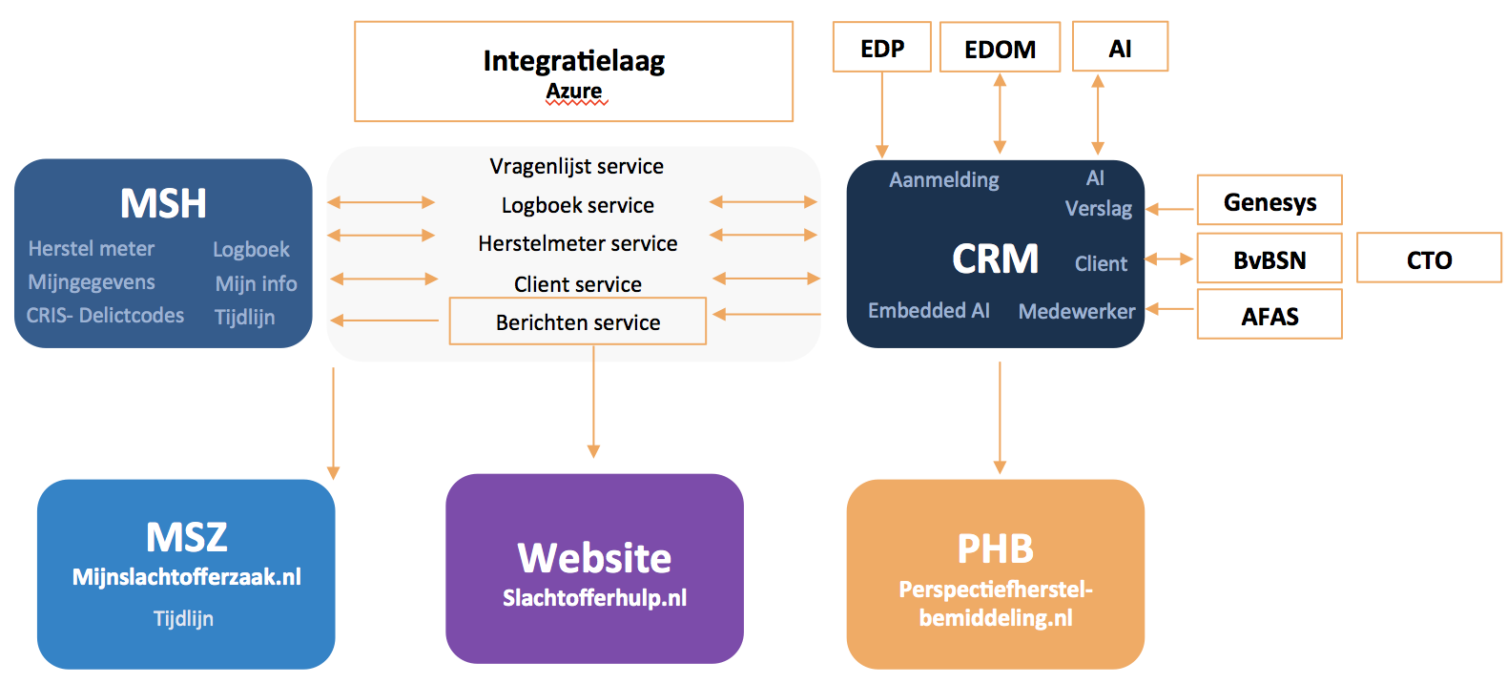

De SHN Cliënt- en Casusondersteuning wordt met andere systemen gekoppeld door de services die door SHN in Azure zijn ontwikkeld en worden beheerd. Deze services worden op hoofdlijnen in de volgende paragrafen beschreven. SHN kan op verzoek tijdens de marktconsultatie gedetailleerde informatie hierover verschaffen.

Mijnslachtofferhulp (MSH)
Mijn Slachtofferhulp is een web applicatie die draait in een Azure App Service. Hier zit Cloudflare voor voor het verwerken van afbeeldingen en Azure Front Door voor de WAF.
MSH is via Azure integratielaag gekoppeld aan de SHN Cliënt- en Casusondersteuning middels de volgende services:
- Vragenlijst service
- Logboek service
- Cliënt service
- Berichten service

In MSH heeft de cliënt via een tijdlijn inzage in zijn of haar dossier. Op MSH heeft de cliënt de mogelijkheid vragenlijsten en andere onderdelen in te vullen, die vervolgens in de SHN Cliënt- en Casusondersteuning terecht komen. Het gaat hierbij om bijvoorbeeld een terugbelverzoek of vragenlijst. Dit kan resulteren in een nieuwe cliëntkaart, het bijwerken van een cliëntkaart, casus of taak, of invloed hebben op bestaande taken.

Mijnslachtofferzaak (MSZ)
MijnSlachtofferzaak is een samenwerking tussen Slachtofferhulp Nederland, de Politie, het Openbaar Ministerie, het Centraal Justitieel Incassobureau en het Schadefonds Geweldsmisdrijven. De Berichten Service zorgt er voor dat de tijdlijn die in de SHN Cliënt- en Casusondersteuning is vastgelegd terecht komt in zowel MSZ als MSH. Op MijnSlachtofferzaak worden deze gegevens gecombineerd in de tijdlijn met de berichten van bovengenoemde ketenpartners.

Perspectief Herstelbemiddeling (PH)
Perspectief Herstelbemiddeling, onze zusterorganisatie, begeleidt contact tussen direct betrokkenen na een ingrijpende gebeurtenis. Dit kan een misdrijf, een (verkeers-)ongeval of bijvoorbeeld een medisch incident zijn. Tijdens het gesprek dat een SHN medewerker voert met de cliënt komt vaak al snel naar voren of een cliënt behoefte heeft aan herstelbemiddeling. Herstelbemiddeling is niet vervangend voor strafvervolging. Het is vooral bedoeld om de cliënt te ondersteunen de gebeurtenis meer een plek te geven en hier meer inzicht in te krijgen.
Vanuit de SHN Cliënt- en Casusondersteuning kun je Perspectief Herstelbemiddeling informeren dat een cliënt belangstelling heeft voor de dienstverlening van Perspectief Herstelbemiddeling. Dit kan vanuit de taken van alle verschillende profielen. Je doet dit door een informerende dienst vast te leggen, zodra je de verslaglegging in een taak verwerkt.
Zodra voor de informerende dienst in de Taak is vastgelegd dat deze door gezet moet worden naar Perspectief Herstelbemiddeling, krijgt Perspectief Herstelbemiddeling hier een melding van in hun systeem BIS. BIS is het cliënt en registratie systeem van Perspectief Herstelbemiddeling.In BIS staan alleen de naam- en contactgegevens van de cliënt en welke medewerker van Slachtofferhulp de melding heeft ingediend. Zo nodig, neemt een medewerker van Perspectief Herstelbemiddeling nog contact met een medewerker van SHN op. De verslaglegging over de gebeurtenis, zoals deze in de SHN Cliënt- en Casusondersteuning is vastgelegd, wordt niet in BIS opgenomen.

EDOM-service
De EDOM Service verzorgt de bi-directionele communicatie tussen de IT systemen van het OM en de SHN Cliënt- en Casusondersteuning. De SHN Cliënt- en Casusondersteuning haalt de berichten rechtstreeks op uit de Jubes (Axway) directory.
Via de EDOM-service kunnen in de toekomst de berichten van het OM opgehaald worden door de SHN Cliënt- en Casusondersteuning en kan de SHN Cliënt- en Casusondersteuning aan het OM laten weten dat een bepaalde cliënt niet geïnteresseerd is. Dat laatste zorgt ervoor dat het OM geen updates meer stuurt over deze cliënt. De berichten zijn in de vorm van XML bestanden, en het enige dat de EDOM-Service doet is het doorgeven.
Het OM stuurt met enige regelmaat updates, waardoor de verwerking hiervan vaak (maximaal elke vijf minuten) dient te gebeuren.

EDP-service
De EDP-Service levert een vergelijkbare functie als de EDOM service, maar dan met de Politie. Deze communicatie is altijd vanuit de Politie naar de SHN Cliënt- en Casusondersteuning toe. In een set van zeven bestanden wordt een aanmelding doorgegeven vanuit de Politie. Ook deze berichten zijn in de vorm van XML bestanden.
De Politie stuurt de bestanden elke nacht kort na elkaar, waardoor de verwerking hiervan slechts dagelijks hoeft te gebeuren.

BvBSN-service
SHN is verplicht het BSN te registreren van slachtoffers van strafbare feiten. Met de BvBSN-service kan bij aanmeldingen worden gecontroleerd of het BSN-nummer van de cliënt valide is. De BvBSN Service zorgt ervoor dat de SHN Cliënt- en Casusondersteuning NAW-gegevens op kan halen op basis van een BSN. Slachtofferhulp is verplicht om BSN te registeren voor de meeste delicten, en als deel hiervan is er voor de medewerkers de mogelijkheid om een BSN in te vullen waarna het systeem de rest van de NAW-gegevens ophaalt. De BvBSN Service haalt deze data op via het Jubes netwerk. Gebruik van een BRP service is helaas niet mogelijk, wij hebben daarvoor niet de juiste gegevens. N.B. niet bij alle slachtofferrol en delictcodes is een BSN-nummer verplicht.

Account-service
De Account Service gaat in de toekomst de OPA-cleaner vervangen (zie paragraaf OPA-cleaner).

Authenticatie-service & Anoigo
Anoigo is de leverancier van onze authenticatie oplossing. De id tokens die als autorisatie heen-en-weer gestuurd worden kunnen bij Anoigo "ingeruild" worden voor een volledig JWT token. Communicatie met Anoigo verloopt via de OAuth2 standaard, met een aantal details die niet geïmplementeerd zijn aan hun kant.
Documentatie van de Anoigo SIAM is verkrijgbaar bij Anoigo zelf, en niet opgenomen in deze documentatie. In de basis is het een (beperkte) implementatie van OAuth2.

Data-anonimisatie en OPA-cleaner
OPA staat voor Online Platform Authenticatie, en is een stuk custom software welke de authenticatie voor Mijn Slachtofferhulp, de Community en Jij was daar ook regelt.
De OPA Cleaner borgt dat data van cliënten geanonimiseerd kan worden.
De OPA Cleaner controleert dagelijks wanneer een cliënt voor het laatst ingelogd is. Als dit een jaar geleden is dan krijgt de cliënt hier een notificatie van, met de mogelijkheid om het account voor een jaar langer te behouden door in te loggen. Zodra een account 375 dagen (1 jaar 10 dagen) niet ingelogd is moet deze geanonimiseerd worden. De SHN Cliënt- en Casusondersteuning is verantwoordelijk voor het anonimiseren van de data, de OPA Cleaner is verantwoordelijk voor het initiëren van de anonimisatie.
SHN is voornemens de OPA-Cleaner in de toekomst te vervangen door de Account Service in Azure.

Berichten-service
De Berichten Service zorgt voor de volledige tijdlijn op basis van het dossier dat in de SHN Cliënt- en Casusondersteuning staat. Deze service is verantwoordelijk voor de communicatie tussen MSH, MSZ, en de SHN Cliënt- en Casusondersteuning. Communicatie tussen de SHN Cliënt- en Casusondersteuning en de Berichten Service word altijd geïnitieerd door de Berichten Service, welke op hun beurt weer geïnitieerd is door MSH of MSZ.

Cliënt-service
De Cliënt Service verzorgt het ophalen van cliënt data zoals NAW gegevens, en het updaten van contactgegevens en notificatievoorkeuren. Deze service heeft een datamodel dat zowel in geheel als in delen opgevraagd en geüpdatet kan worden.

Logboek-service
De Logboek Service is verantwoordelijk voor het verwerken van logboeken welke een cliënt kan aanmaken in MSH. Er zijn drie types logboeken:
1. Hoe het met mij gaat
2. Mijn schade of kosten
3. Stalking

Elk van deze logboeken heeft een andere set vragen welke de cliënt kan invullen. De Logboek Service verwerkt deze antwoorden en bewaart deze. Een kopie van de antwoorden wordt naar de SHN Cliënt- en Casusondersteuning gestuurd zodat medewerkers deze ook kunnen inzien.

Vragenlijst-service
De Vragenlijst Service is verantwoordelijk voor het verwerken van alle standaard vragenlijsten. Dit gaat van een contactformulier naar de start-tool en de verschillende tools voor professionals. Veel van deze vragenlijsten worden niet opgeslagen in MSH, maar sommige wel. Voor de vragenlijsten die opgeslagen worden staat de primaire kopie in de Vragenlijst Service, en wordt er een kopie naar de SHN Cliënt- en Casusondersteuning gestuurd zodat een medewerker deze kan inzien.

Zelftest-service
De laatste service die data deelt met de SHN Cliënt- en Casusondersteuning is de Zelf-test Service. Binnen MSH kunnen cliënten een zelf-test doen om bij te houden hoe het met hun herstel gaat. Dit is een vragenlijst die ze meerdere dagen of weken na elkaar doen, en hier komt een overzicht uit. Iedere keer dat een cliënt deze invult worden de resultaten opgeslagen in de Zelf-test Service voordat deze naar de SHN Cliënt- en Casusondersteuning gestuurd worden zodat een medewerker deze ook kan inzien. Deze service wordt momenteel doorontwikkeld.

Nieuwe koppelingen
In de to-be situatie is het – naast de reeds genoemde koppelingen – ook mogelijk om SHN’s telefoniesysteem van Genesys Cloud te koppelen aan de SHN Cliënt- en Casusondersteuning. Het doel daarvan is om de verslagen die binnen de omgeving van Genesys Cloud worden gemaakt via een interface te verzenden naar de SHN Cliënt- en Casusondersteuning .
Een andere nieuwe koppeling betreft het opstarten van een cliënttevredenheidsonderzoek (CTO) via een externe partij, waarbij deels geanonimiseerde data wordt uitgewisseld.

Bijlage 1 - Principes
M.b.t. De SHN Cliënt- en Casusondersteuning heeft SHN-principes bepaald die richting geven aan de opvolger van de SHN Cliënt- en Casusondersteuning . Hieronder een overzicht van de voornaamste principes. De classificatie van de principes (vereist versus wenselijk) staan nog niet vast.

Architectuur principes
- De SHN Cliënt- en Casusondersteuning wordt in beginsel gerealiseerd met een standaard COTS-product op basis van bewezen technologie en functionaliteit
- Businessprocessen worden in beginsel aangepast aan de SHN Cliënt- en Casusondersteuning. Afwijkingen van de standaard vereisen expliciete besluitvorming
- Alle processen flexibel in meerdere varianten te configureren (workflows)
- Integraal cliëntbeeld met behulp van een tijdlijn en doorklikmogelijkheden
- Geavanceerd documentmanagementsysteem
- WCAG 2.1 AA-compliant
- Configuratie gaat vóór maatwerk. Maatwerk (aanpassingen aan het standaardmodel) binnen het SHN Cliënt- en Casusondersteuningsplatform wordt alleen toegepast indien COTS-functionaliteit aantoonbaar onvoldoende is.
- Flexibel koppelbaar d.m.v. moderne API-technologie. Integraties cq. koppelingen met andere systemen zijn gebaseerd op API-first. Alle integraties met andere systemen verlopen via gestandaardiseerde API’s
- T.b.v. rapportage (BI) is data real-time en AVG-proof beschikbaar
- AI-functionaliteit is “embedded” en daarmee direct beschikbaar, maar integraties met andere AI-oplossingen van leidende platformen zoals Microsoft, AWS, IBM of Mistral moet mogelijk zijn. Hierbij voldoen beschikbare embedded AI-toepassingen aan de Nederlandse en Europese wet- en regelgeving en is transparantie van algoritmes en business rules mogelijk
- Zeer uitgebreide autorisatiemogelijkheden (denk aan role based access control en contextueel)
- Grondige beveiliging (denk aan MFA/2FA en voldoen aan TLS 1.3) en ‘high trust, low tolerance’
- Uitgebreide monitoring en logging van gebruik en audittrail
- Voldoet aan ‘fair principles’ (www.go-fair.org/fair-principles)
- SHN houdt zich aan de Astra Rechtspraak architectuur https://www.astraonline.nl/index.php/Hoofdpagina
- Standaardisatie: SHN houdt zich aan de verplichte en volgt voor zover van toepassing de aanbevolen richtlijnen van het Forum Standaardisatie Lijst open standaarden | Forum Standaardisatie
- Certificering: SHN is ISO 27001 gecertificeerd en audit dit actief.
- Uitgangspunt is dat alle data van Slachtofferhulp Nederland in een trusted zone bewaard wordt.

Data principes
- Data is en blijft eigendom van SHN. De SHN Cliënt- en Casusondersteuning is een “gebruiker” van de data, niet de eigenaar
- Eenmalige opslag, meervoudig gebruik
- Security & Privacy by design
- De bron van de data is altijd herleidbaar
- Datakwaliteit zoveel mogelijk geborgd in de bron
- SHN voert regie op Data Governance en Management
- De data is altijd up-to-date
- Data in de keten is transparant & auditeerbaar
- Data is toegankelijk op need-to-know basis
- Business services zijn modulair, schaalbaar en hoog beschikbaar
- M.b.t. het opslaan van metadata, ongestructureerde data afkomstig van ketenpartners en ongestructureerde data die binnen de SHN Cliënt- en Casusondersteuning wordt aangemaakt, verwacht SHN een industry-standard oplossing die schaalbaar, kosten-efficiënt, veilig, een hoge beschikbaarheid heeft en die versleuteling toestaat.
- De opslag van data vindt binnen de EU plaats. De oplossing ondersteunt dat alle gegevens binnen de SHN Cliënt- en Casusondersteuning worden verwerkt en bewaard en niet erbuiten, ook niet tijdelijk voor bijvoorbeeld tekstverwerking.
- De opslag van data is ten minste logisch strikt gescheiden van die van andere klanten en de gegevensintegriteit wordt gewaarborgd.
- Bij beëindiging van het contract wordt data van SHN in overleg maar zonder beperkingen in een digitaal leesbaar formaat ter beschikking gesteld. Data wordt daarna aantoonbaar, veilig en onherroepelijk gewist.
- Retentietermijnen voor de opslag van data zijn instelbaar voor SHN.
- Antivirus/malware software is geïnstalleerd, up to date en actief.
- Bij verwerking van persoonsgegevens is sprake van dataminimalisatie (niet meer gegevens worden verwerkt dan nodig om doel te bereiken).
- Standaard instellingen van de oplossing dienen zodanig te zijn dat ze een maximale privacy garanderen (toepassen privacy by default binnen privacy by design).
- SHN wordt onverwijld juist, tijdig en volledig geïnformeerd, maar uiterlijk 4 uur na constatering van een datalek, zodat SHN als verantwoordelijke aan zijn wettelijke verplichtingen kan voldoen.
- Datamodel dat aansluit op de vigerende datamodellen in de strafrechtketen
- Datamodel dat voldoet aan datamodelleringsstandaarden (zoals SRK canonical datamodel, de SKOS en de MIM-standaard).
- Data-anonimiteit is mogelijk (bij bijvoorbeeld rapportage of het delen van een zaak met een medewerker)
- Schoning van gegevens op geautomatiseerd/scripting mogelijk
- Er is beperkte toegang tot het datacenter waar gegevensopslag en -verwerking plaatsvindt. Het datacenter (evt. meervoud) waar (persoons-)gegevens worden opgeslagen zijn bewaakt. Er zijn afdoende maatregelen getroffen voor preventie, detectie en noodprocedures voor calamiteiten. SHN gaat hierbij uit van NEN 7510.

Bijlage 2 - Processen

De afdelingsprocessen kunnen in vier hoofdcategorieën worden onderverdeeld, te weten:
- Instroom van cliënten of casussen. Instroom kan via de volgende kanalen:
  - Politie
  - Openbaar Ministerie
  - Via de Zo Spoedig Mogelijk methode (ZSM)
  - De online platformen mijnslachtofferhulp.nl of mijnslachtofferzaak.nl
  - Cliënt meldt zichzelf aan.
- Intake: het eerste contact met de cliënt
- Vervolg: m.b.t. de dienstverlening aan de cliënt zijn hierbij m.n. casemanagers, de JD of AD betrokken. Ook is het mogelijk om cliënten in contact te brengen met andere cliënten (Lotgenotencontact)
- Uitstroom van cliënten

Hieronder wordt in detail toegelicht processtappen daarbij te onderscheiden zijn. N.B. in het stoomschema staat CSL voor CAI.

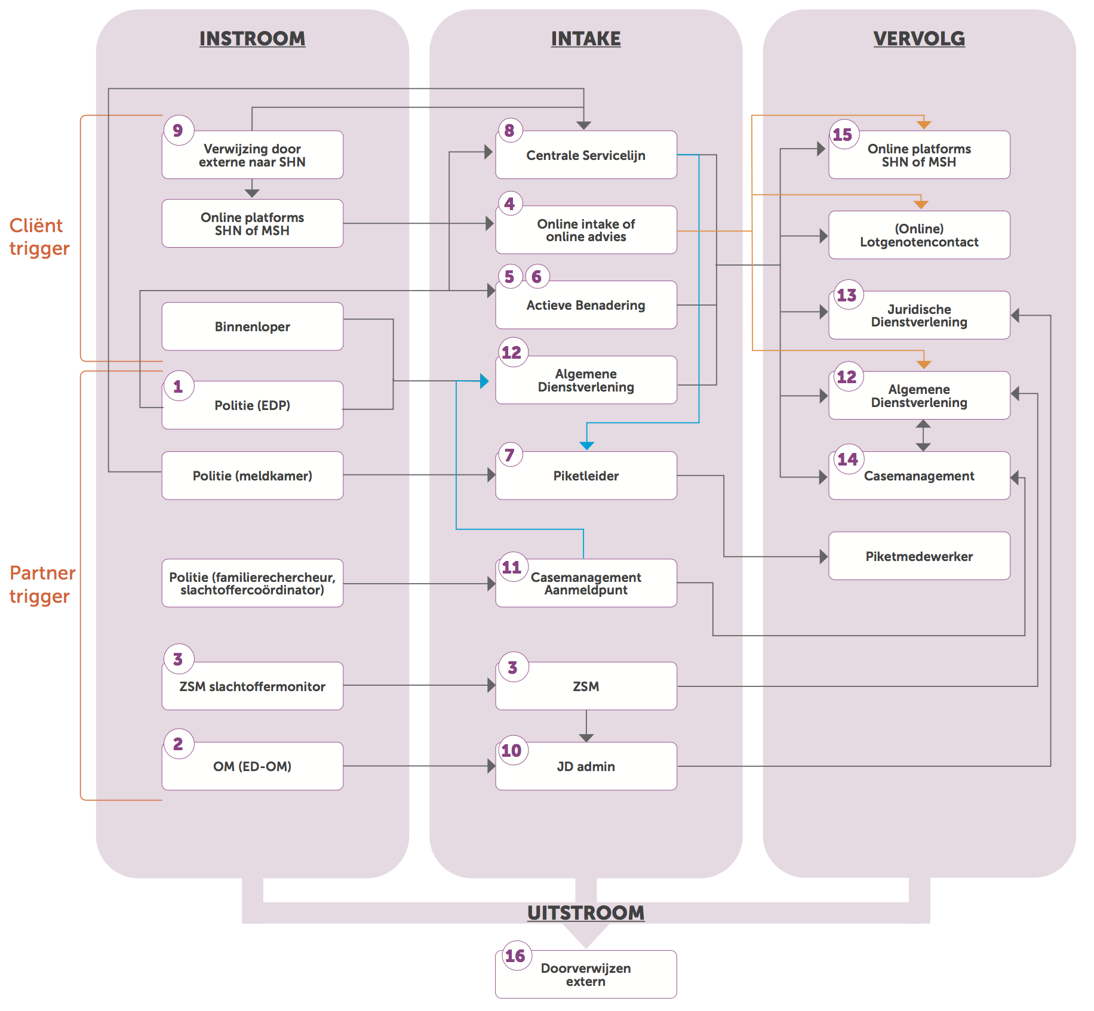

Om SHN-medewerkers te faciliteren bij de uitvoering van hun taken en het registreren van de dienstverlening mogelijk te maken zijn. In de SHN Cliënt- en Casusondersteuning werkstromen ingericht op basis van deze vier afdelingsprocessen.
Een werkstroom geeft een overzicht van de caseload of werkvoorraad in de vorm van taken.
Iedere werkstroom bevat een specifieke set van taken die door een bepaalde medewerker - die aan deze werkstroom gekoppeld is - uitgevoerd moet worden. Een taak binnen de werkstroom van het proces Admin kan bijvoorbeeld het goed- of afkeuren van een aanmelding zijn. Ook is het mogelijk om binnen deze werkstroom een taak uit te voeren om een andere werkstroom op te starten. Taken zijn dus gekoppeld aan een werkstroom.

Bijlage 3 - Bewaartermijnen

Nr. | Categorie | Duur van de bewaartermijn
1 | Berichten met aanmelding ontvangen vanuit EDP en ED-OM | Maximaal 7 dagen na datum ontvangst bericht met aanmelding vanuit de EDP en ED-OM
2 | Afgekeurde aanmeldingen | Na datum afkeuren aanmelding:  één jaar plus de daaropvolgende 2 kwartalen.
3 | Goedgekeurde aanmeldingen:  Cliënt niet bereikt | Na datum afsluiten casus:  één jaar plus de daaropvolgende 2 kwartalen.
4 | Goedgekeurde aanmeldingen:  Geen dienstverlening (Cliënt is bereikt, maar heeft geen interesse in ondersteuning. Of er is een start online brief/mail verstuurd waar niet op is gereageerd) | Na datum afsluiten casus:  één jaar plus de daaropvolgende 2 kwartalen.
5 | Goedgekeurde aanmeldingen;  Dienstverlening aan cliënt (cliënt is bereikt en er zijn diensten geleverd) | Na datum afsluiten casus:  de vijf daaropvolgende kalenderjaren.
6 | Tenlastelegging  Proces-Verbaal van Aangifte  Strafdossier  Aanvraagformulier Schadefonds Geweldsmisdrijven | Tenlastelegging na datum afsluiten casus:  één kalenderjaar.  Proces-Verbaal van Aangifte na afsluiten casus:  één kalenderjaar.  Strafdossier na afsluiten casus:  één kalenderjaar.  Aanvraagformulier Schadefonds Geweldsmisdrijven na datum afsluiten casus:  de vijf daaropvolgende kalenderjaren
7 | Gebeurtenissen | Nadat alle casussen zijn verwijderd, die gekoppeld zijn aan de gebeurtenis, wordt de gebeurtenis verwijderd.
8 | Cliëntkaart | Nadat alle casussen zijn verwijderd, die verbonden zijn aan de cliëntkaart, wordt de cliëntkaart verwijderd.
9 | Logbestand of logregel | Na datum afsluiten casus:  één jaar plus de daaropvolgende 2 kwartalen.

Documenten is een verzamelterm voor verschillende bestandformaten en documentsoorten.
jijwasdaarook.slachtofferhulp.nl

